Безопасность детей в летний период
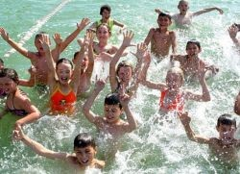
Лето – пора веселья и беззаботности, в особенности для наших отпрысков. Родителям же остается быть чрезмерно внимательными, поскольку в местах отдыха могут таиться всякого рода опасности. Поэтому ознакомление с правилами безопасности на летних каникулах чрезвычайно важно для всех мам и пап. Кстати, не помешает рассказать о них и детям. И речь идет не только о безопасности дошкольников летом. Многие ученики средних и старших классов во время отдыха делают много глупостей и наносят вред организму.
Безопасность на воде летом
Большинство семей предпочитают проводить жаркие летние дни на пляжах водоемов – озера, реки, моря. Взрослые и малыши с удовольствием купаются и загорают, дышат свежим воздухом. Однако вода может быть опасной. Поэтому перед поездкой на место отдыха следует изучить следующие рекомендации:Не разрешайте купаться ребенку без вашего присмотра, особенно на матрацах или надувных кругах.
1. Отпускайте отпрыска в воду только в плавательном жилете или нарукавниках.
2. Не позволяйте детям играть в игры, где участники прячутся под водой или их «топят». Такие развлечения могут окончиться трагедией.
3. Не разрешайте заплывать за буйки и нырять в неизвестных местах водоема, поскольку камни и ветки деревьев часто приводят к травмам.
4. Контролируйте время пребывания ребенка в воде, чтобы не допустить переохлаждения.
5. Во избежание солнечных ожогов смазывайте кожу ребенка специальными солнцезащитными средствами.
Помните! Ребенок берёт пример с Вас – родителей!
Пусть Ваш пример учит дисциплинированному поведению ребёнка на улице и дома.
Старайтесь сделать все возможное, чтобы оградить детей от несчастных случаев!
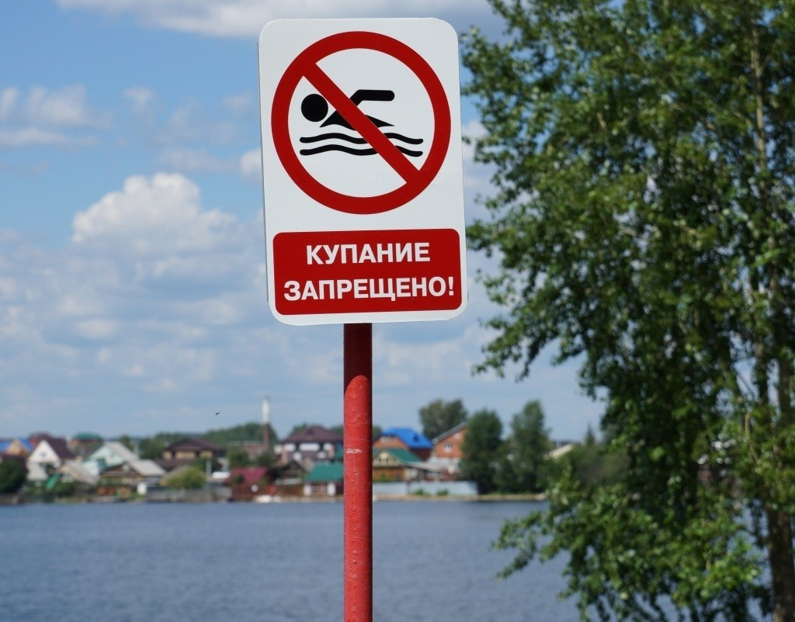
Уведомляем население о повышенной опасности в случае купания на водных объектах сельского поселения в летний период 2019 года
Учитывая отсутствие оборудованных мест для массового купания и средств спасения на воде, в целях недопущения гибели населения на водных объектах Джумайловского сельского поселения уведомляем население о повышенной опасности в случае купания на водных объектах сельского поселения в летний период 2019 года.
Вниманию родителей несовершеннолетних детей! Просим вас проконтролировать своих детей, не допуская купание в водных объектах Джумайловского сельского поселения Калининского района.
Купание в местах не предназначенных для этих целей административно наказуемо.

